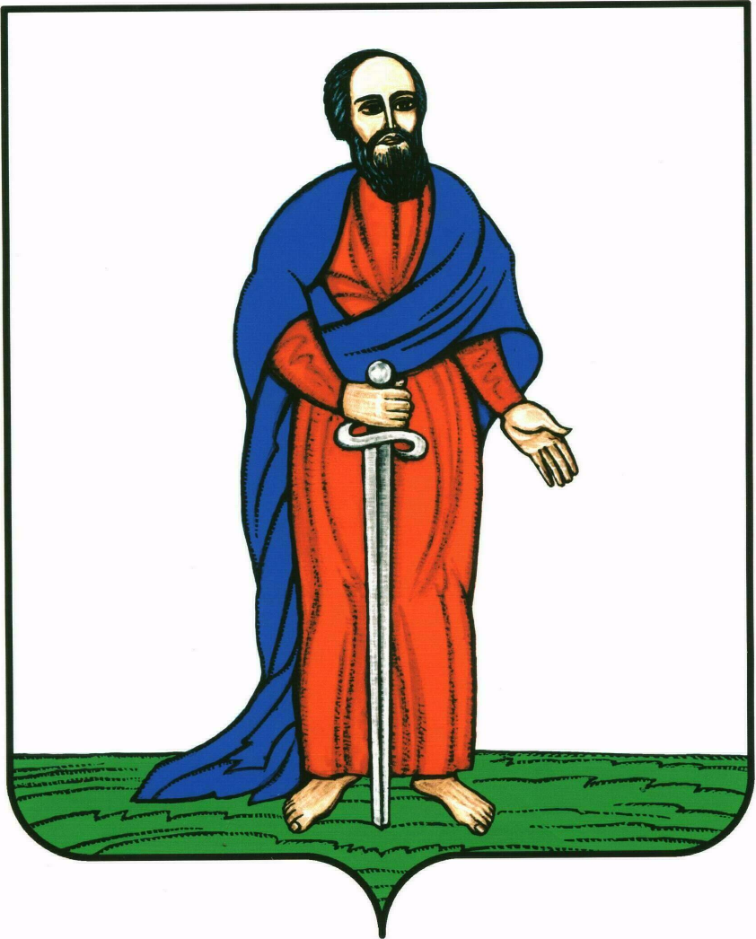

СОВЕТ НАРОДНЫХ ДЕПУТАТОВ

ГОРОДСКОГО ПОСЕЛЕНИЯ - ГОРОД ПАВЛОВСК

ПАВЛОВСКОГО МУНИЦИПАЛЬНОГО РАЙОНА

ВОРОНЕЖСКОЙ ОБЛАСТИ

РЕШЕНИЕ

от 30.08.2018 г. № 149
г. Павловск

О внесении изменений в решение Совета народных депутатов городского поселения – город Павловск Павловского муниципального района Воронежской области от 28.06.2006 г. № 23 «Об упорядочивании адресного хозяйства и переименовании некоторых улиц городского поселения – город Павловск»

Принято 30.08.2018 г.

Рассмотрев протокол конкурсной комиссии по подведению итогов конкурса на лучшее название городского парка расположенного по адресу: РФ, Воронежская область, Павловский муниципальный район, городское поселение – город Павловск, город Павловск, улица 1 Мая, 13 «б» от 13.07.2018г., действующей в соответствии с Положением о проведении конкурса на лучшее название городского парка, утвержденным постановлением Совета народных депутатов городского поселения – город Павловск от 24.05.2018г. N 01, с целью актуализации перечня площадей, кварталов, улиц, переулков городского поселения – город Павловск, руководствуясь Федеральным законом от 06.10.2003г. №131-ФЗ «Об общих принципах организации местного самоуправления в Российской Федерации», Уставом городского поселения – город Павловск, Совет народных депутатов городского поселения – город Павловск

РЕШИЛ:

1. Присвоить городскому парку, расположенному по адресу: РФ, Воронежская область, Павловский муниципальный район, городское поселение – город Павловск, город Павловск, улица 1 Мая, 13 «б» название «Центральный городской парк».

2. Присвоить городскому скверу, расположенному по адресу: РФ, Воронежская область, Павловский муниципальный район, городское поселение – город Павловск, город Павловск, площадь Петровская, 72 «а» название сквер «Петровский».

3. Присвоить городскому парку, расположенному по адресу: РФ, Воронежская область, Павловский муниципальный район, городское поселение – город Павловск, город Павловск, улица 40 лет Октября, 1 «б» название парк «Трудовой славы».

4. Присвоить улицам и переулкам юго-восточного квартала жилой застройки г.Павловска следующие названия:

- переулку, расположенному параллельно улице Ростовская по направлению на восток, название переулок «Ростовский»;

- улице, расположенной параллельно улице 300-летия флота по направлению на восток, название улица «Воинов-Интернационалистов»;

- улице, расположенной параллельно улице Воинов-Интернационалистов по направлению на восток, название улица «профессора Ненарокова»;

- улице расположенной параллельно улице Планерная по направлению на запад, название улица «профессора Седова»;

- улице расположенной между жилым домом №24 по улице 300-летия флота и улицей Ростовская название «Парковая»;

- улице расположенной между жилым домом №1 по улице Рябиновая и улицей Ростовская название «Широкая».

5. Изложить перечень названий, площадей, кварталов, улиц, переулков городского поселения – город Павловск, утвержденный решением Совета народных депутатов городского поселения – город Павловск от 28.06.2006г. №23 «Об упорядочивании адресного хозяйства и переименовании некоторых улиц городского поселения – город Павловск» в новой редакции (согласно приложению 1).
6. Поручить администрации городского поселения – город Павловск довести настоящее решение до всех заинтересованных служб и учреждений города, решение разместить на официальном сайте администрации городского поселения – город Павловск.
7. Опубликовать настоящее решение в муниципальной газете «Павловский муниципальный вестник».

Председатель Совета народных депутатов
городского поселения – город Павловск В.А. Губерт

И.о. главы городского поселения –
город Павловск В.А. Сузин

Приложение к решению Совета народных депутатов городского поселения – город Павловск Павловского муниципального района Воронежской области
от 30.08.2018 г. № 149

ПЕРЕЧЕНЬ
названий площадей, кварталов, улиц, переулков, общественных территорий
городского поселения - город Павловск
( в ред. решений городского Совета от 11 июля 2008 года № 152,
от 31.08.2009 г. № 200,
от 24.02.2010 г. № 236)
- улица 1 Мая
- улица 300-летия флота
- улица 40 лет Октября
- улица 50 лет Октября
- улица 60 лет Победы
- 7-й квартал
- улица 70 лет ВЛКСМ
- улица 8 Марта
- улица 9 Января
- улица Александра Матросова
- улица Адмирала Ушакова
- улица Аэродромная
- улица Березовая
- сквер Березки
- улица Весенняя
- улица Вишневая
- улица Воинов-Интернационалистов
- улица Войкова
- улица Воровского
- улица Восточная
- улица Гагарина
- улица Газовая
- улица Гастелло
- улица Гоголя
- микрорайон Гранитный
- улица Депутатская
- улица Дзержинского
- улица Докучаева
- улица Домостроительная
- улица Донская
- улица Дорожная
- территория дом ДРМ
- улица Дружбы
- улица Есенина
- улица Железнодорожная
- улица Заводская
- улица Заполярная
- улица Застрожного
- улица Звездная
- улица Зеленая
- улица Зои Космодемьянской
- улица К. Готвальда
- улица К. Маркса
- улица Калачеевская
- улица Кирова
- улица Клубничная
- улица Колхозная
- улица Кольцовская
- улица Коммунистов
- улица Комсомольская
- улица Королева
- улица Космонавтов
- улица Красный Пахарь
- улица Красный Путь
- улица Лидии Ивановой
- п-лагерь Ласточка
- улица Ленина
- улица Лермонтова
- улица Лесная
- переулок Лесной
- улица Луговая
- улица Малая Луговая
- магистраль М-4 Дон
- кордон Малый Лес
- улица Марины Цветаевой
- улица Маршала Жукова
- улица Маяковского
- переулок Маяковского
- улица Мира
- площадь Мира
- улица Мичурина
- улица Молодежная
- улица Набережная
- улица Надежды
- улица Нахимова
- улица Некрасова
- улица Никитина
- улица Новая
- улица Озерная
- улица Олега Кошевого
- улица Островского
- улица Отечественной Войны
- улица Парковая
- улица Песчаная
- площадь Петровская
- сквер Петровский
- улица Пионерская
- улица Планерная
- улица Победа
- улица Покровская
- улица Полевая
- улица Полины Осипенко
- улица Почтовая
- улица Придорожная
- улица Приречная
- улица Пристань
- территория Промзона Павловск – Калач
- улица профессора Ненарокова
- улица профессора Седова
- улица Пушкина
- проспект Революции
- улица Ростовская
- переулок Ростовский
- улица Рябиновая
- территория Рынок
- улица Садовая
- улица Санаторная
- улица Свободы
- микрорайон Северный
- улица Сиреневая
- улица Слободская
- улица Смородиновая
- улица Советская
- улица Солнечная
- улица Сосновка
- улица Спортивная
- улица Степная
- улица Строительная
- улица Студенческая
- улица Суворова
- переулок Тамбовский
- кордон Тахтарово
- улица Тенистая
- улица Транспортная
- проспект Труда
- улица Урожайная
- улица Феоктистова
- территория Усадьба ХПП
- улица Цветочная
- улица Циолковского
- п-лагерь Чайка
- улица Чайковского
- микрорайон Черемушки
- улица Чехова
- улица Чкалова
- улица Шевченко
- улица Широкая
- улица Юлиуса Фучика
- микрорайон Южный
- территория городской пляж
- территория городской пляж Центральная лестница
- парк Центральный городской
- парк Трудовой Славы

